Федеральное государственное автономное образовательное учреждение

высшего образования

"Санкт-Петербургский национальный исследовательский университет информационных

технологий, механики и оптики"

Отчетный лист

по предмету "Базы данных"

Группа: К3241

Студент: Клишин Никита Дмитриевич

|  |  |  |  |
| --- | --- | --- | --- |
| Номер лабораторной | Оценка | Дата сдачи | Подпись преподавателя |
| Лабораторная 1 |  |  |  |
| Лабораторная 2 |  |  |  |
| Лабораторная 3 |  |  |  |
| Лабораторная 4 |  |  |  |
| Лабораторная 5 |  |  |  |
| Лабораторная 6 |  |  |  |
| Лабораторная 7 |  |  |  |

Санкт-Петербург, 2020.

1. *Цель работы:*

Овладеть практическими навыками проведения анализа данных системы и

построения инфологической модели данных БД.

1. *Практическое задание:*

* Проанализировать предметную область согласно варианту задания.
* Выполнить инфологическое моделирование базы данных по заданной предметной области с использованием метода ER-диаграмм («сущность-связь») в нотации Питера Чена.
* Реализовать разработанную ИЛМ с использованием CA ERwin Data Modeler.

1. *Индивидуальное задание:*

Создать программную систему, ориентированную на администрацию птицефабрики и позволяющую работать с информацией о работниках фабрики и об имеющихся на ней курах.

О каждой курице должна храниться следующая информация: вес, возраст, порода, количество ежемесячно получаемых от курицы яиц, а также информация о местонахождении курицы.

Сведения о породе включают в себя: название породы, среднее количество яиц в месяц (производительность) и средний вес, номер рекомендованной и содержание диеты.

Птицефабрика имеет несколько цехов. В каждой клетке курицей может находиться несколько куриц. Код клетки, где находится курица, характеризуется номером цеха, номером ряда в цехе и номером клетки в ряду.

О работниках птицефабрики в БД должна храниться следующая информация: паспортные данные, зарплата, закрепленные за работником клетки. Директор птицефабрики может принять или уволить работника.

Не должно быть кур, не обслуживаемых не ни одним работником. Количество кур может изменяться как в большую, так и в меньшую сторону, в отдельные моменты времени часть клеток может пустовать.

Директору могут потребоваться следующие сведения:

* Какое количество яиц получают от каждой курицы данного веса, породы, возраста?
* В каком цехе наибольшее количество кур определенной породы?
* Среднее количество яиц, которое получает в день каждый работник от обслуживаемых им кур?
* Сколько кур каждой породы в каждом цехе?

1. *Выполнение:*
2. *Название БД:*

База данный птицефабрики

1. *Состав реквизитов сущностей:*

* Курица (id_курицы, вес_курицы, возраст, количество_яиц)
* Диета (Номер_диеты, Содержание диеты)
* Клетка (id_клетки, номер_ряда, номер_в_ряду)
* Цех (id_цеха, Номер цеха)
* Порода (id_породы, название_породы, производительность)
* Работник (id_работника, ФИО, серия_номер_паспорта, зарплата)
* Курица_Порода (id_породы, id_курицы)
* Курица_Диета (id_курицы, Номер_диеты)
* Работник_Курица (id_работника, id_курицы)
* Клетка_Цех (id_цеха, id_клетки)

1. *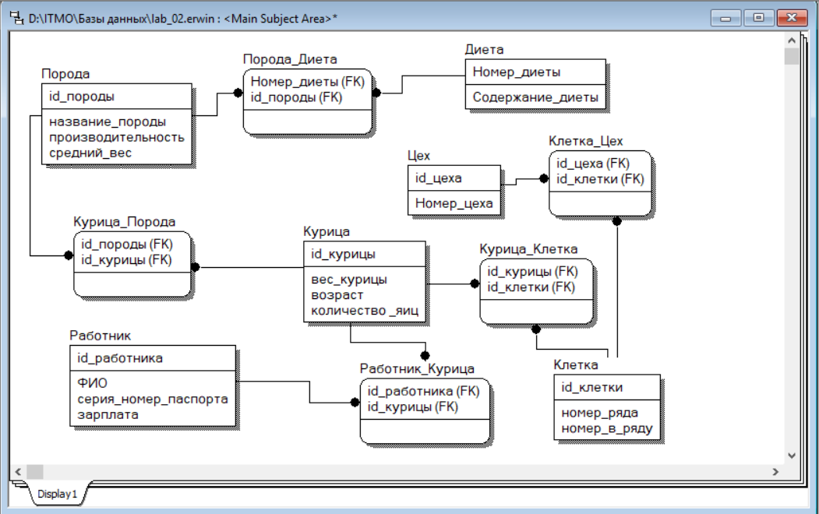Схема*:
2. *Описание атрибутов сущностей и ограничений на данные:*

|  |  |  |  |  |  |  |  |  |
| --- | --- | --- | --- | --- | --- | --- | --- | --- |
| Наименование | | Тип | Первичный ключ | | | Внешний | Обязательность | Ограничения |
|  | |  |  |  |  |
| Курица | | | | | | | | |
| id_курицы | INTEGER | | + |  | |  | + | Уникален, необходимо обеспечить автоматическую генерацию значения |
| вес_курицы | INTEGER | |  |  | |  | + | Вводится вручную |
| возраст | INTEGER | |  |  | |  | + | Вводится вручную |
| количество_яиц | INTEGER | |  |  | |  | + | Вводится вручную |
| Клетка | | | | | | | | |
| id_клетки | INTEGER | | + |  | |  | + | Уникален, необходимо обеспечить автоматическую генерацию значения |
| номер_ряда | INTEGER | |  |  | |  | + | Выбирается из списка |
| номер_в_ряду | INTEGER | |  |  | |  | + | Выбирается из списка |
| Диета | | | | | | | | |
| Номер_диеты | INTEGER | | + |  | |  | + | Уникален, вводится вручную |
| Содержание диеты | CHAR | |  |  | |  | + | Не более 1000 символов, вводится вручную |
| Цех | | | | | | | | |
| id_цеха | INTEGER | | + |  | |  | + | Уникален, необходимо обеспечить автоматическую генерацию значения |
| Номер цеха | INTEGER | |  |  | |  | + | Выбирается из списка |
| Порода | | | | | | | | |
| id_породы | INTEGER | | + |  | |  | + | Уникален, необходимо обеспечить автоматическую генерацию значения |
| название_породы | CHAR | |  |  | |  | + | Вводится вручную |
| производительность | INTEGER | |  |  | |  | + | Вводится вручную |
| средний_вес | INTEGER | |  |  | |  | + | Вводится вручную |
| Работник | | | | | | | | |
| id_работника | INTEGER | | + |  | |  | + | Уникален, необходимо обеспечить автоматическую генерацию значения |
| ФИО | CHAR | |  |  | |  | + | Вводится вручную |
| серия_номер_паспорта | CHAR | |  |  | |  | + | Вводится вручную |
| зарплата | INTEGER | |  |  | |  | + | Вводится вручную |

1. *Алгоритмические связи для вычисляемых данных:*

Нет

1. *Перечень спроектированных запросов и отчетов:*

* Какое количество яиц получают от каждой курицы данного веса, породы, возраста?

Запрос: выбрать запись из таблицы “Порода”, где необходимая порода = название породы, и внешний ключ на таблицу “Курица” с заданными параметрами веса и возраста.

Взять из данной записи атрибут “количество яиц”.

* В каком цехе наибольшее количество кур определенной породы?

Запрос: выбрать все записи из таблицы “Курица”, где есть внешний ключ на таблицу “Порода” c заданным параметром “ название породы”. Выбрать все записи из таблицы “Цех”. Для каждого цеха выбрать все записи из таблицы “Клетка”, где внешним ключом является текущий цех.

Выбрать все записи из первого запроса в которых внешним ключом на таблицу “Клетка” является одна из записей 2 запроса.

Посчитать число записей в конечных запросах для каждого цеха и выбрать цех, к которому относится наибольшее число записей.

* Среднее количество яиц, которое получает в день каждый работник от обслуживаемых им кур?

Запрос: выбрать все записи из таблицы “Курица”, где существует внешний ключ на таблицу “Работник”, с заданным параметром “ФИО”. Для каждой записи из предыдущего запроса выбрать соответствующую ей запись из таблицы “Порода”, из каждой записи взять значение поля “производительность”, сложить все значения и разделить на количество записей.

* Сколько кур каждой породы в каждом цехе?

Запрос: выбрать все записи из таблицы “Цех”. Для каждого цеха выбрать все записи из таблицы “Клетка”, где существует внешний ключ к таблице “Цех” с заданным параметром “Номер цеха”. Затем для каждой породы выбрать все записи из таблицы “Курица”, где существует внешний ключ на таблицу “Порода” с заданным параметром “название породы” и внешний ключ на таблицу “Клетка” с заданным параметром “id_клетки”, полученным из предыдущего запроса, затем посчитать количество записей.

* Общее количество яиц в месяц?

Запрос: выбрать все записи из таблицы “Курица” и просуммировать параметр “количество яиц”.

* Общее количество кур на фабрике?

Запрос: выбрать все записи из таблицы “Курица” и посчитать их количество.

* Средняя производительность по каждой породе по цехам?

Запрос: выбрать все записи из таблицы “Цех”. Для каждого цеха выбрать все записи из таблицы “Клетка”, где внешним ключом является текущий цех. Выбрать все записи из таблицы “Порода”. Для каждой породы в текущем цехе выбрать все записи из таблицы “Клетка”, где существует внешний ключ к таблице “Порода” с заданным параметром “название породы” и внешний ключ на таблицу “Клетка” с заданным параметром “id_клетки”. Просуммировать параметр “производительность” и разделить на количество выбранных записей.

* Количество яиц по каждой породе по цехам?

Запрос: выбрать все записи из таблицы “Цех”. Для каждого цеха выбрать все записи из таблицы “Клетка”, где внешним ключом является текущий цех. Выбрать все записи из таблицы “Порода”. Для каждой породы в текущем цехе выбрать все записи из таблицы “Клетка”, где существует внешний ключ к таблице “Порода” с заданным параметром “название породы” и внешний ключ на таблицу “Клетка” с заданным параметром “id_клетки”. Просуммировать параметр “количество яиц”.

* Количество кур по каждой породе по цехам?

Запрос: выбрать все записи из таблицы “Цех”. Для каждого цеха выбрать все записи из таблицы “Клетка”, где внешним ключом является текущий цех. Выбрать все записи из таблицы “Порода”. Для каждой породы в текущем цехе выбрать все записи из таблицы “Клетка”, где существует внешний ключ к таблице “Порода” с заданным параметром “название породы” и внешний ключ на таблицу “Клетка” с заданным параметром “id_клетки”. Посчитать количество выбранных записей.

1. *Выводы:*

В результате проделанной работы я овладел практическими навыками проведения анализа данных системы и построения инфологической модели данных БД. Спроектировал и реализовал в программе CA ERwin Data Modeler модель базы данных для птицефабрики и составил схему основных запросов к данной БД